Особенности лазерного микроструктурирования в объёме диэлектриков импульсами эллиптической и круговой поляризаций
Вертелецкая М.П.¹, Богацкая А.В.²
¹студент, ²сотрудник
Московский государственный университет имени М.В. Ломоносова, физический факультет, Москва, Россия
MashaVerteletskaya@yandex.ru
С развитием фемтосекундной лазерной техники микроструктурирование стало перспективным методом в областях интегральной фотоники и коммуникаций. Ключевым процессом, определяющим модификацию образца, является формирование и последующая релаксация фотоиндуцированной плазмы в объёме вещества [2]. Как правило, при ультракоротком лазерном воздействии в широкозонных диэлектриках генерация плазмы начинается в процессе многофотонной ионизации, описываемой теорией Келдыша [3]. Для ряда приложений интерес также вызывает воздействие эллиптически поляризованного излучения на диэлектрический материал.
Одним из вопросов описания фотоионизации в объёме диэлектрика является применимость теории Келдыша для одиночного атома к твердотельному образцу. Одним из подходов к описанию ионизации в диэлектриках является сведение громоздких выражений, предложенных в [3], к «атомной» формуле путём замены потенциала ионизации на ширину запрещённой зоны полупроводника $Δ$ и массы – на эффективную массу носителя заряда $m^{*}$. Недавние исследования показали, что описывать фотоионизацию в объёме широкозонного диэлектрика в лазерных полях умеренной интенсивности можно в приближении одиночного атома [1].
С точки зрения развития поляризационно-управляемого микроструктурирования для ряда приложений в микроэлектронике также представляет интерес воздействие эллиптического поля $\vec{E}\left(t\right)=E_{0}({\vec{e}}_{x}cosωt+ξ{\vec{e}}_{y}sinωt)$ с амплитудой $E_{0}$, частотой $ω$ и степенью эллиптичности $ξ$. В работе [4] теория Келдыша расширена на случай ионизации эллиптически поляризованной волной. Данная задача не может быть решена аналитически для общего случая и предусматривает явные решения либо для туннельного режима ионизации, либо для многофотонного режима. Недавние эксперименты показали, что в плавленом кварце микроструктуры эффективно образуются при интенсивностях не ниже ${10}^{13}Вт/см^{2}$ [2], что соответствует «переходному» режиму ионизации.
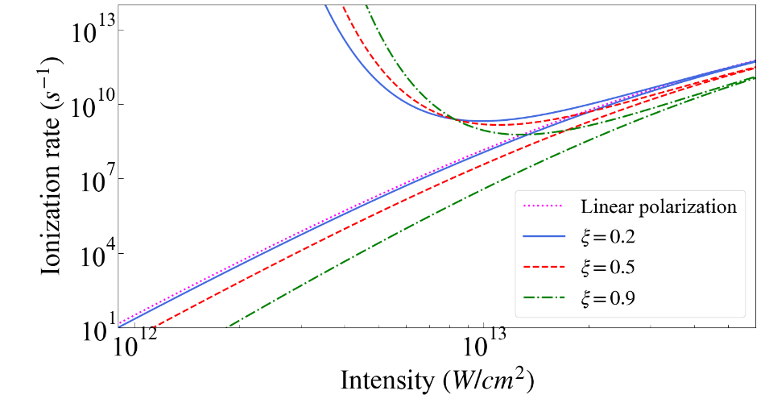
Рисунок 1. Скорость ионизации в плавленом кварце ($Δ=9$ eV, $m^{*}=0.5m$) в общем виде и туннельной асимптотике для длины волны 1030 нм при различных параметрах эллиптичности.
На Рис. 1 представлены численно рассчитанные зависимости скорости ионизации атомов плавленого кварца, ставшего одним из наиболее перспективных материалов для модификаций [5], от интенсивности в общем виде и для туннельного режима. Туннельные асимптотики уходят наверх в областях интенсивности, не соответствующих туннельной ионизации, что делает невозможным описывать динамику аналитически в более слабых полях. Общее решение позволяет оценить скорости ионизации для более широкого диапазона интенсивностей. Согласно данным моделирования, чем выше степень эллиптичности, тем менее эффективно будет происходить ионизация в образце.
Полученные теоретические данные позволили объяснить результаты эксперимента по лазерному микростуктурированию, проведённого в ФИАН [1, 2]. Двулучепреломляющие микротреки были записаны с помощью линейно и циркулярно поляризованного излучения, результаты анализа структур представлены на Рис. 2. Поскольку циркулярное поле при сопоставимых энергиях импульса ионизует атомы менее эффективно, дефекты в данном случае будут накапливаться медленнее, что проявляется в меньших значениях оптической разности хода при прохождении через образец двух пробных импульсов с перпендикулярными поляризациями. Как результат, с точки зрения структурной модификации кварца наиболее эффективным будет использование линейно поляризованного излучения.
Рисунок 2. Зависимость оптической разности хода от энергии импульса для импульсов длительностью τ=0.3 пс с линейной и циркулярной поляризациями при апертуре NA=0.45 для длины волны λ=1030 нм.
Работа выполнена при поддержке грата РНФ (грант № 22-72-10076-П).
Литература
- Богацкая А.В., Вертелецкая М.П., Гулина Ю.С., Попов А.М., Рупасов А.Е.: Особенности фотоионизации прозрачных диэлектриков лазерными импульсами с линейной и круговой поляризацией. Приложение к задаче микростуктурирования материалов // Квантовая электроника, 2025, том 55, № 11, с. 749-754.
- Богацкая А.В., Гулина Ю.С., Рупасов А.Е., Волкова E.A., Попов A.M., Кудряшов С.И.: Прямая лазерная запись субволновых микроструктур в объеме плавленого кварца жесткосфокусированными лазерными импульсами // Письма в ЖЭТФ, 2025, том 122, № 8, с. 484-494.
- Keldysh L.V.: Ionization in the field of a strong electromagnetic wave // Sov. Phys. JETP, 1965, 20 № 5, p. 1307-1314.
- Perelomov A.M., Popov V.S., Terent’ev M.V.: Ionization of atoms in an alternating electric field: II // Sov. Phys. JETP, 1967, 24, № 1, p. 207-217.
- Shimotsuma Y., Hirao K., Qiu J.R., Kazansky P.G.: Self-Organized Nanogratings in Glass Irradiated by Ultrashort Light Pulses // Mod. Phys. Lett. B, 2005, 91, p. 225-228.

